CITTASLOW EDUCATION IN ACTION
Djupivogur 25 settembre 2017

AMBIENTE TERRITORIO
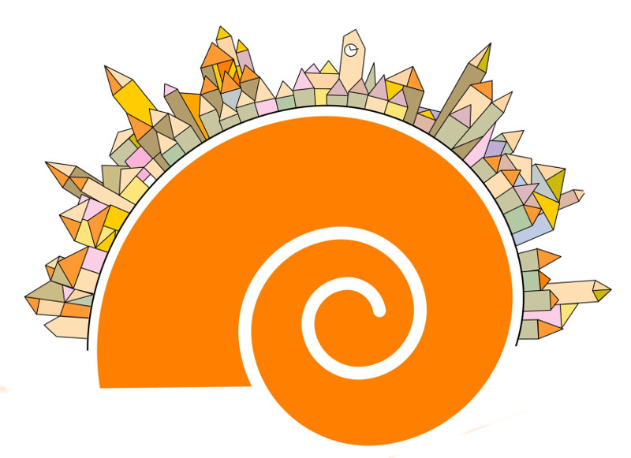
SERVIZI FAMIGLIA
PARTENARIATI

CITTASLOW SCHOOL
Seguendo la traiettoria della chiocciola la scuola procede con un andamento circolare trascinando con se le istituzioni che trova lungo il cammino. Questa è la nostra idea di Cittaslow School all’interno del progetto Cittaslow Education in action.

FAMIGLIA
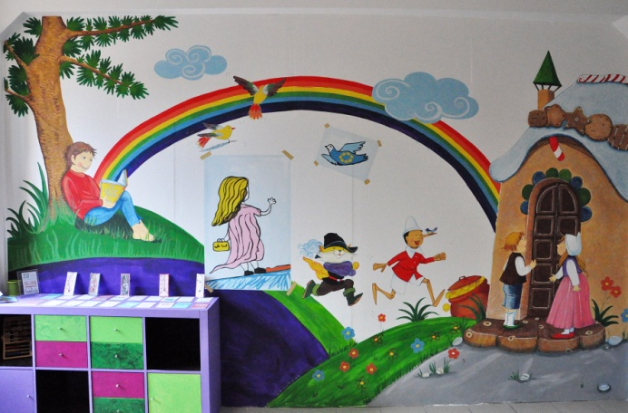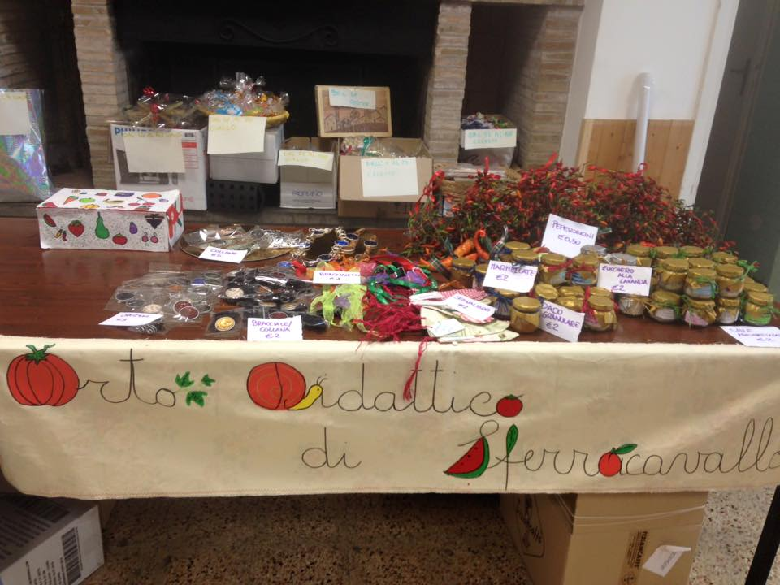
La scuola cerca di creare un clima positivo con le famiglie attraverso una continuità trasversale che si attua:
- Partecipando agli impegni che gli insegnanti organizzano per i genitori (colloqui, assemblee);
- Facendo riferimento al rappresentante di classe eletto dai genitori
- Collaborando ad eventi che riguardano l’istituto
- Proponendo progetti, attività, uscite agli insegnanti
- Facendo rete durante le decisioni importanti che riguardano la scuola (e non solo la classe).

SERVIZI
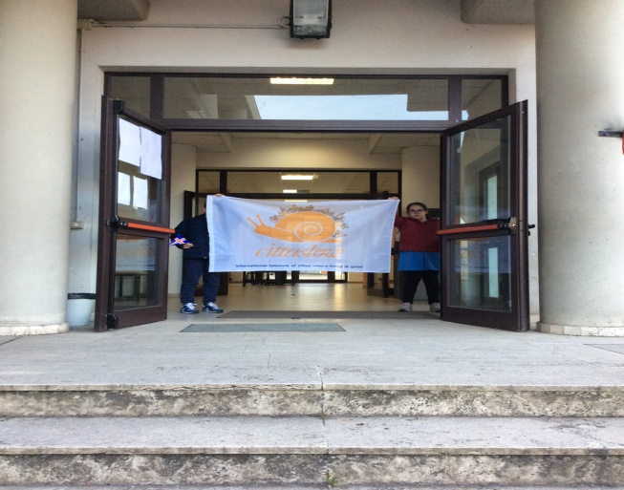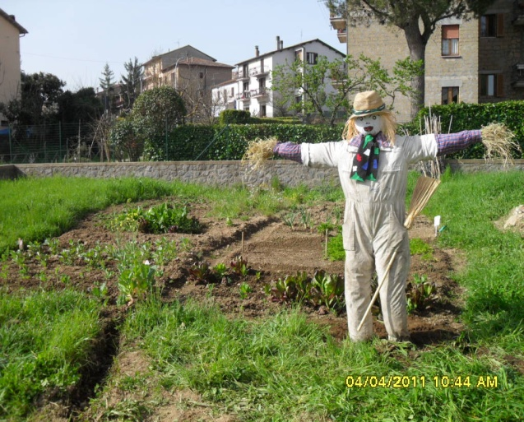
Comune, Cittaslow, enti formativi, associazioni di volontariato, società sportive si attivano in favore della scuola per la formazione, la progettazione dell’offerta formativa, per la gestione degli spazi, per la sicurezza e il benessere del personale, per l’informazione e la diffusione di attività culturali, sociali e sportive.
TERRITORIO
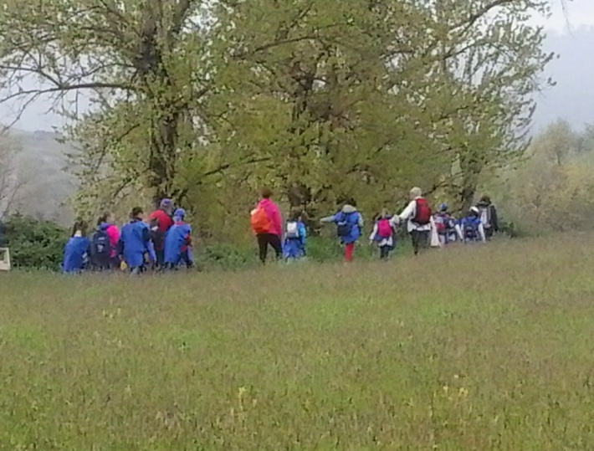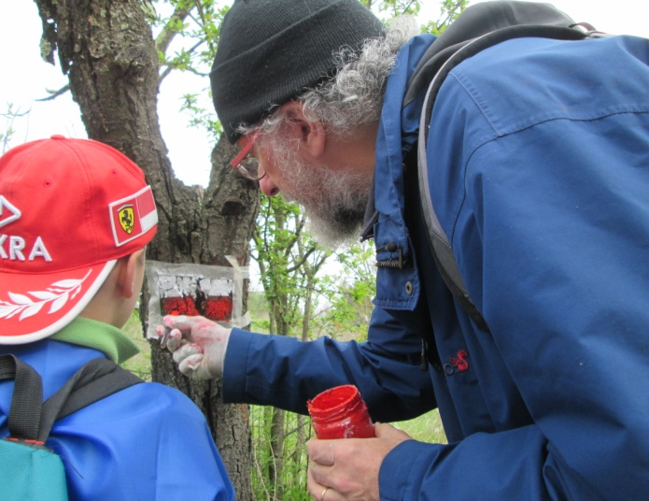
La scuola si impegna:
- Alla conoscenza approfondita del proprio territorio attraverso storie, leggende, narrazioni, biografie, ricette;
- Alla scoperta di nuovi percorsi (strade, sentieri, ecc.);
- Alla divulgazione della cultura, delle tradizioni e delle innovazioni

AMBIENTE
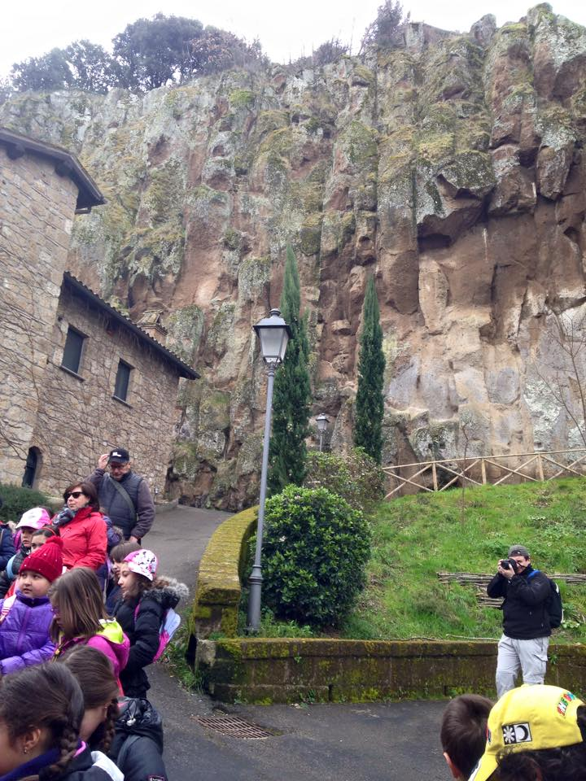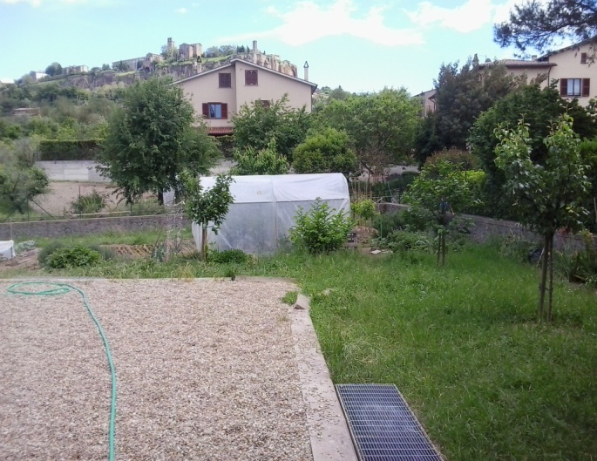

Nella programmazione didattica ed educativa la scuola propone nelle varie fasce d’età:
- La valorizzazione dell’ambiente circostante
- L’approccio pratico all’osservazione diretta del ciclo vitale delle piante e delle attività agricole
- L’educazione ad un atteggiamento coscienzioso verso la prevenzione all’inquinamento, all’uso e consumo dell’acqua, contro lo spreco alimentare.

PARTERNARIATI

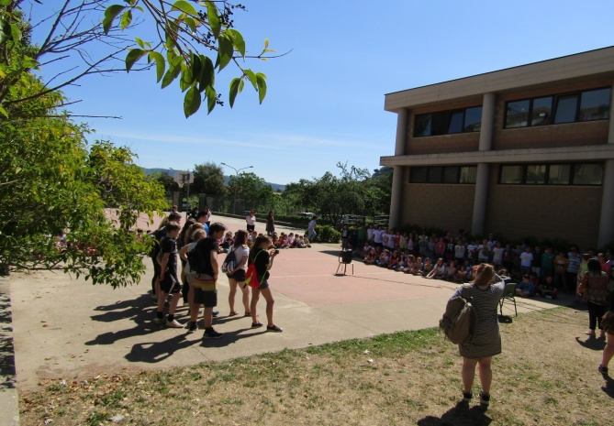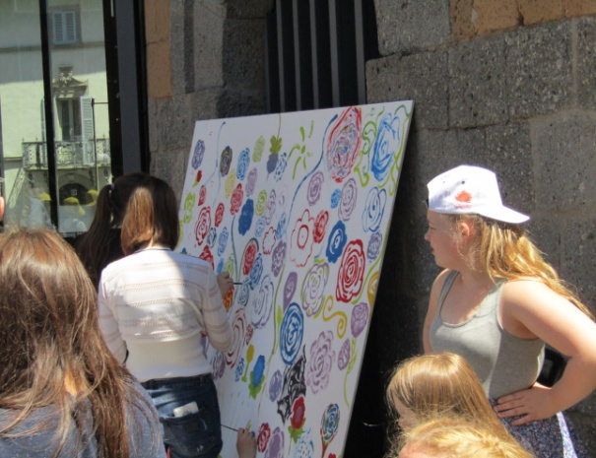

Il progetto Erasmus+ ha permesso di divulgare, oltre il proprio territorio, l’entità della scuola di appartenenza con le attività didattiche, culturali e laboratoriali attraverso i progetti. Nello specifico, l’incontro con altre scuole facilita:
- Lo scambio di metodi, tecniche, attività educative e scolastiche;
- La conoscenza di altre realtà culturali;
- I sentimenti di amicizia e solidarietà.

